Tilki Kitap Tanıtım Bülteni
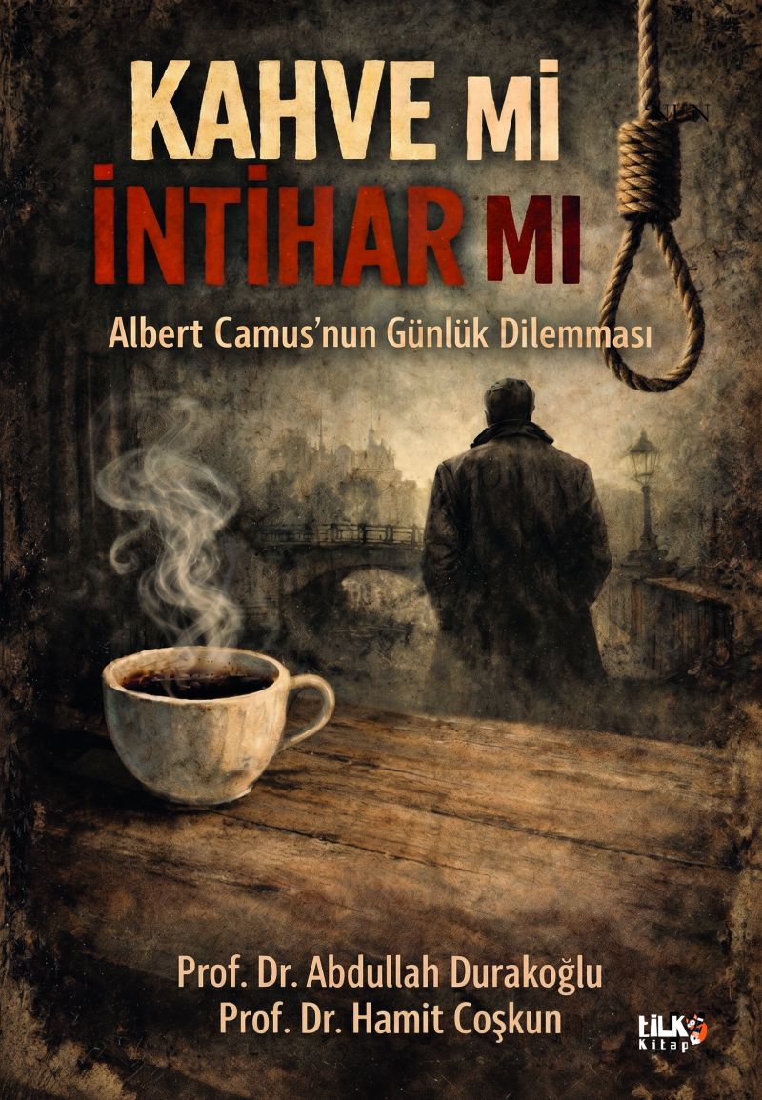 | Eser Adı: Albert Camus`nun Günlük Dilemması: Kahve mi, İntihar mı?  Yazar Adı: Prof.Dr. Abdullah Durakoğlu  Cilt Bilgisi: AMERİKAN  Kitap Dili: Türkçe  Eser Tipi: Orjinal  İç Sayfa: 2. HAMUR SB 60  Kapak: BRISTOL AMERİKAN 230  Yan Kapak: YOK  Selefon Türü: MAT SELEFON  Basım Tarihi: 2026  Sayfa Sayısı: 74  Kitap Boyutları: 135 X 195 mm  ISBN No: 9786258579024  Etiket Fiyatı: 225,00 TL  Kurucu: Emrah Çelik  İşletme Koordinatörü: Fatih Can  Yayın Danışmanı: Elif Öz  ISBN Görevlisi: Yusuf Efe Civlez  Yayın Kurulu Başkanı: Hakikat Oruçoğlu  Editör Görevlisi: Merve Çaltekin  Mizanpajcı: Nuri Çam  Kapak Grafikeri: Tekin Parmaksız
Kitap Tanıtım Yazısı : (Arka Kapak)

ARKA KAPAK
Bazen insanın hayatla kurduğu ilişki, küçük bir anın içinde belirir: Bir fincan kahve ve sessiz bir soru… Yaşamaya devam etmek mi, yoksa vazgeçmek mi?
Albert Camus’nun absürd düşüncesinden ilham alan bu kitap; insanın varoluşunun en temel sorusunu, felsefi ve edebî bir yolculukla ele alır. Dostoyevski’nin insan ruhunun karanlık dehlizlerine inen öyküleri ve Kafka’nın yabancılaşmış bireyi, bu sorgulamaya kısa ama çarpıcı dokunuşlar katar.
Camus’nun Sisifos’u gibi insan da bazen anlamsız görünen bir dünyada kayayı yeniden yukarı taşımak zorundadır. Bu kitap, tam da bu noktada tavrını koyar; kahveden yana… Çünkü bir fincan kahve, vazgeçişe değil, hayatı her gün yeniden seçmeye verilen küçük ama anlamlı bir cevaptır.
Kitabın detay sayfasına buradan ulaşabilirsiniz :
https://cocukyayinevi.com/kitaplar/profdr-abdullah-durakoglu-albert-camusnun-gunluk-dilemmasi-kahve-mi-intihar-mi-5851.html
Tilki Kitap



